**TZ:** **Devátá *Ročenka Tanečních aktualit* je na světě**

Praha, 27. 9. 2016. – ***Taneční aktuality*, které letos slaví deset let od založení, právě vydaly svou devátou *Ročenku*. Její obálku zdobí představitelka nového cirkusu Eliška Brtnická ve svém sólovém projektu *Enola*. Stejně jako každý rok přináší i letošní publikace výběr textů internetového portálu *www.tanecniaktuality.cz* reflektující nejdůležitější události sezony 2015/2016 v České republice, které se odehrály na poli tance, nového cirkusu a pantomimy. Výbor z recenzí, reportáží, rozhovorů a dalších článků by tak neměl uniknout žádnému milovníkovi tance.**

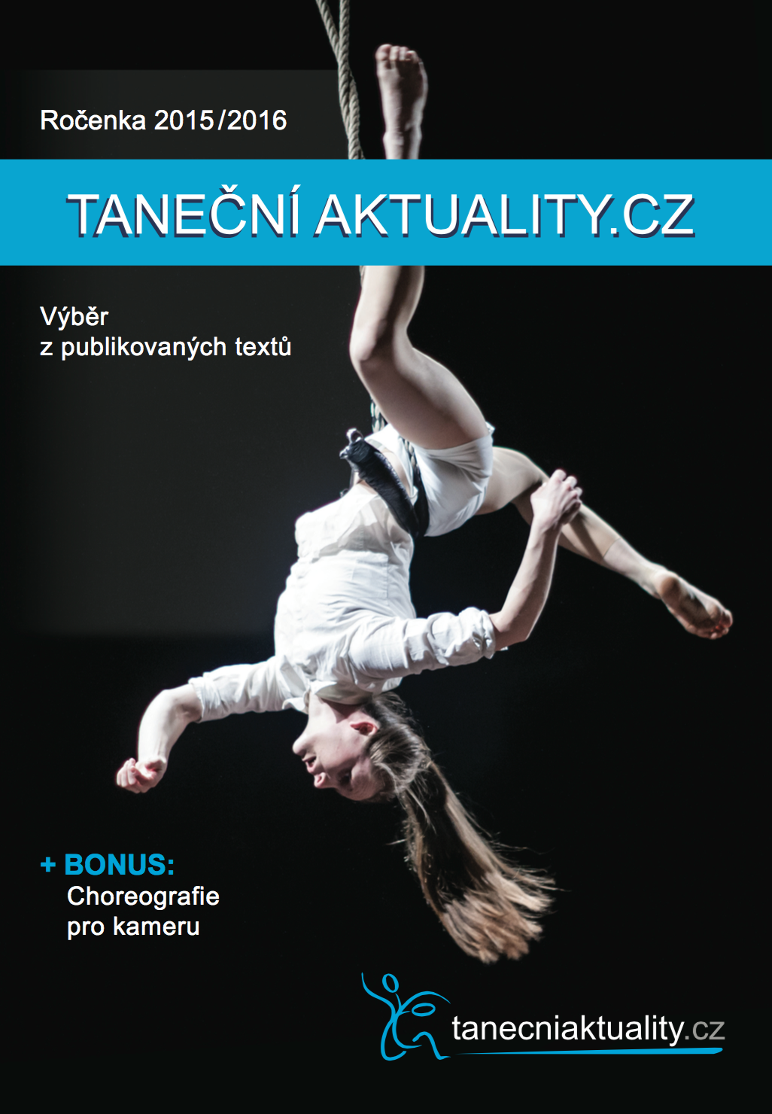*Ročenku Tanečních aktualit* uvádí krátké bilance jednotlivých pohybových žánrů předních českých odborníků. Dění v baletním světě již tradičně sumarizuje **Roman Vašek**, nad současným tancem uplynulé sezony se zamýšlí **Jana Návratová**, pantomimu a pohybové divadlo reflektuje **Ladislava Petišková** a postřehy o novém cirkuse shrnuje **Veronika Štefanová**.  
Sborník je dále členěn do sekcí podle regionů. Kromě recenzí nových inscenací kamenných divadel i současných scén zveřejňuje také reflexe z festivalů a reportáže z nejrůznějších akcí. V *Ročence* naleznete též vzpomínky na významné osobnosti (Boris Hybner, Pavel Šmok) nebo rozhovory s představiteli tanečního světa – například s Ivanem Liškou nebo Astrid Štúrovou. Zcela exkluzivně pak publikace přináší rozhovor Radima Vizváryho s šéfredaktorkou *Tanečních aktualit* **Lucií Hayashi** s příznačným názvem *Nezastavitelná „mašinfíra“*, který vznikl u příležitosti desátého výročí redakce. Při ohlédnutí za úspěšnou dekádou časopisu se svěřuje: *„Nebylo to vždy jednoduché, každoroční finanční nejistota demotivuje od dlouhodobého plánování, nikdy totiž nevíme, zda na další rok chod redakce zajistíme, nebo ne. Ale teď, když se ohlédnu zpět a vidím, jak se naše studentská snaha přerodila v uznávané profesionální médium, myslím, že to nebylo zbytečně investované úsilí a energie. A to je také důvod, proč jsme se rozhodli dát si k desátým narozeninám dárek –* Databázi tance *– on-line platformu českého tance, kterou jsme spustili v dubnu tohoto roku v rámci festivalu Česká taneční platforma.“*

*Ročenku 2015/2016* uzavírá bonusový text *Choreografie pro kameru* z pera tanečnice, choreografky a dramaturgyně filmové tvorby **Kláry Lidové**.

Obsah knihy tvoří ucelený obraz o současném stavu našeho tanečního umění a jako tištěná publikace zůstane cenným dokladem pro budoucí generace. Cena jednoho výtisku je 189 Kč.

***Ročenka Tanečních aktualit* je k zakoupení v těchto prodejních místech:**

**PRAHA**– Grishko, Sansha Praha, Konzervatoř hl. m. Prahy, Ponec, Divadlo Archa, NoD/ROXY, Palác Akropolis, Duncan Centre, Tanter, Alfred ve dvoře, Studio Alta, e-shop Prospero Institutu umění – Divadelního ústavu, TIME MUSIC, Karolinum, Academia, Dance Perfect, Baletní Akademie Adély Pollertové, Studio DanceLab, Studio Contemporary, Pražská taneční konzervatoř a střední odborná škola

**BRNO**– Národní divadlo Brno, Grishko, Dance shop Brno, prodejna skript JAMU, Academia, Barvič a Novotný

**ČESKÉ BUDĚJOVICE**– Jihočeské divadlo

**PLZEŇ** – Divadlo J. K. Tyla, Nová scéna

**LIBEREC** – Divadlo F. X. Šaldy

**OLOMOUC**– Divadlo na cucky

**OSTRAVA**– Národní divadlo moravskoslezské, Kulturní centrum Cooltour

**Taneční aktuality** jsou prvním českým on-line časopisem, který přináší informace z tanečního dění nejen domácího, ale i zahraničního. Kromě profesionálního tance se věnují také pantomimě, novému cirkusu a dalším pohybovým žánrům. Hlavním obsahem portálu jsou autorské články, recenze, rozhovory i reportáže včetně aktuálního denního zpravodajství ze světa tance. Na stránkách čtenáři mohou rovněž nalézt unikátní taneční kalendář, který poskytuje informace o tanečním dění v celé České republice, archiv představení uvedených v domácím prostředí od roku 2007 nebo přehled plánovaných workshopů, konkurzů a soutěží. *Taneční aktuality* slaví v roce 2016 deset let od založení občanského sdružení, které se rozhodlo vytvořit internetový portál o tanci (*www.tanecniaktuality.cz*), jenž by dokázal suplovat tištěné periodikum. Za svou relativně krátkou dobu existence se *Taneční* *aktuality* staly uznávaným odborným médiem, které poskytuje platformu pro český profesionální tanec; vyvolávají tak důležitý dialog pro zachování zdravé konkurence a argumentace oboru jako takového.

Zdroj: Taneční aktuality

**Kontakt pro objednání publikace:**

Daniela Machová

e-mail: daniela@tanecniaktuality.cz

tel.: +420 736 539 400

**Kontakt pro PR komunikaci:**

Josef Bartoš

e-mail: josef@tanecniaktuality.cz

tel.: +420 737 065 054